Ergebnis-Eilmeldung – bitte online –

Eine schnelle Rückmeldung ist wichtig für die aktuelle Presse- und Öffentlichkeitsarbeit zu den Pfarrgemeinderatswahlen

Achtung: Die Wahlergebnisse können nur online über Wahlplus rückgemeldet werden. Dort sind im Reiter „Wahltag“ untenstehende Eingaben zu machen. Die Zahl der Kandidat:innen ist dort schon erfasst. Bitte erfassen Sie die weiteren Ergebnisse: weiblich/männlich, Zahl der neuen Mitglieder, Altersverteilung. Die eingegebenen Ergebnisse werden sofort über www.deine-pfarrgemeinde.de veröffentlicht.

Die Geschäftsstelle des Diözesanrates ist am Sonntag, 01. März 2026, von 15.00 – 21.00 Uhr besetzt. Tel: 089 / 2137 1261

Pfarrort |  | Patrozinium |  | Dekanat |  | Region

- Zahl der Wahlberechtigten in der Pfarrei (lt. Wählerverzeichnis)
(die Zahl gemäß Wählerverzeichnis ist automatisch im Online System angegeben)
- Zahl der Wähler:innen: |  | Online  Wahllokal  Briefwahl  Gesamt
- Zahl der Kandidierenden:
davon Frauen:
- Zahl der gewählten Pfarrgemeinderats-Mitglieder:
davon Frauen:
davon neu im Pfarrgemeinderat (Anzahl):
- Altersverteilung der gewählten Pfarrgemeinderats-Mitglieder
(jeweils die Anzahl der Personen angeben):
16-25 Jahre: | 26-35 Jahre: |  | 36-45 Jahre:
46-55 Jahre: | 56-65 Jahre: |  | älter als 65 Jahre:

Ort, Datum Unterschrift des/der Wahlausschussvorsitzes

Warum eine zeitnahe Auswertung der Pfarrgemeinderatswahlen auf
Diözesanebene wichtig ist! Und was die Wahlausschüsse dazu beitragen können!


Dass die Ergebnisse der Pfarrgemeinderatswahlen und der Gemeinderatswahlen in den Muttersprachigen Katholischen Gemeinden bereits am Wahltag der Geschäftsstelle des Diözesanrates übermittelt werden sollen, hat einen stichhaltigen Grund: Für die Ergebnisse der Wahl und die Zusammensetzung der Pfarrgemeinderäte und der Gemeinderäte interessieren sich die Medien nur am Wahltag und am Tag danach. Wir sollten diese Chance nutzen und darüber so schnell und so gut es geht informieren.

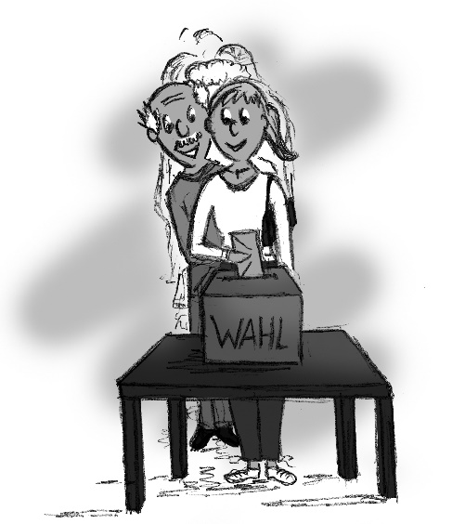

Angaben zur Altersverteilung

Bei den Abfragen der Ergebnis-Eilmeldung wird auch die Altersverteilung abgefragt. Es ist zwar ein zusätzlicher Aufwand, bei den gewählten Gemeinderatsmitgliedern die Altersstufe einzugeben. Es ist aber für die Auswertung der Pfarrgemeinderatswahlen sehr ertragreich. Wir konnten bisher nur die Wahlbeteiligung und den Frauen- und Männer-Anteil auswerten. Von der Presse gab es immer wieder Rückfragen, ob es nicht zusätzliche Daten gäbe, die für die Öffentlichkeit interessant sind. Die Altersverteilung zählt unserer Ansicht nach dazu. Aber auch für den Diözesanrat sind die Daten von Bedeutung (z. B. für die Planung von Fortbildungen).

Vielen Dank für Ihre Mühe
und Ihr Engagement.

<



